Ақтөбе қаласының Бас жоспарында анықталған шекте жерге жер салығына базалық ставкаларды дифференциациялау мен бағалау аймақтары шекараларын белгілеу үшін Ақтөбе қаласы жерлерін аймақтарға бөлу схемасын бекіту туралы
Күшін жойған
Ақтөбе облысы Ақтөбе қалалық мәслихатының 2018 жылғы 25 мамырдағы № 336 шешімі. Ақтөбе облысы Әділет департаментінің Ақтөбе қаласының Әділет басқармасында 2018 жылғы 12 маусымда № 3-1-192 болып тіркелді. Күші жойылды - Ақтөбе облысы Ақтөбе қалалық мәслихатының 2019 жылғы 27 маусымдағы № 444 шешімімен
Ескерту. Күші жойылды - Ақтөбе облысы Ақтөбе қалалық мәслихатының 27.06.2019 № 444 шешімімен (алғашқы ресми жарияланған күнінен кейін күнтізбелік он күн өткен соң қолданысқа енгізіледі).
Ескерту. Тақырыбына қазақ тілінде өзгеріс енгізілді, орыс тіліндегі мәтіні өзгермейді – Ақтөбе облысы Ақтөбе қалалық мәслихатының 28.08.2018 № 364 шешімімен (алғашқы ресми жарияланған күнінен бастап қолданысқа енгізіледі).
"Қазақстан Республикасындағы жергілікті мемлекеттік басқару және өзін-өзі басқару туралы" Қазақстан Республикасының 2001 жылғы 23 қаңтардағы Заңының 6 және 7-баптарына, Қазақстан Республикасының 2003 жылғы 20 маусымдағы Жер Кодексінің 8 және 11-баптарына, Қазақстан Республикасы Үкіметінің 2003 жылғы 2 қыркүйектегі № 890 "Жер учаскелері жеке меншікке берілген кезде, мемлекет немесе мемлекеттік жер пайдаланушылар жалға берген кезде олар үшін төлемақының базалық ставкаларын, сондай-ақ жер учаскелерін жалдау құқығын сату төлемақысының мөлшерін бекіту туралы" қаулысына сәйкес, Ақтөбе қалалық мәслихаты ШЕШІМ ҚАБЫЛДАДЫ:
Ескерту. Кіріспе жаңа редакцияда - Ақтөбе облысы Ақтөбе қалалық мәслихатының 28.08.2018 № 364 шешімімен (алғашқы ресми жарияланған күнінен бастап қолданысқа енгізіледі).
1. Ақтөбе қаласының Бас жоспарында анықталған шекте жерге жер салығына базалық ставкаларды диффренциациалау мен бағалау аймақтары шекараларын белгілеу үшін Ақтөбе қаласы жерлерін аймақтарға бөлу схемасы осы шешімнің 1 қосымшасына сәйкес бекітілсін.
Ескерту. 1 тармаққа қазақ тілінде өзгеріс енгізілді, орыс тіліндегі мәтіні өзгермейді – Ақтөбе облысы Ақтөбе қалалық мәслихатының 28.08.2018 № 364 шешімімен (алғашқы ресми жарияланған күнінен бастап қолданысқа енгізіледі).
2. Ақтөбе қалалық мәслихатының келесі шешімдерінің күші жойылды деп танылсын:
1) Ақтөбе қалалық мәслихатының кезекті отыз бірінші сессиясының 2006 жылғы 24 тамыздағы № 263 "Ақтөбе қаласы дамуының Бас жоспарымен анықталған шегінде жерге және жер салығына базалық ставкаларын дифференциациялау мен бағалау аймақтары шекараларын белгілеу үшін Ақтөбе қаласы жерлерін аймақтарға бөлу сызбасын бекіту туралы" (нормативтік құқықтық актілерді мемлекеттік тіркеу тізілімінде № 3-1-56 болып тіркелген, 2006 жылғы 3 қазанда "Ақтөбе" және "Актюбинский вестник" газеттерінде жарияланған) шешімі;
2) Ақтөбе қалалық мәслихатының кезекті отыз тоғызыншы сессиясының 2007 жылғы 30 мамырдағы № 345 "Ақтөбе қалалық мәслихатының кезекті отыз бірінші сессиясының 2006 жылғы 24 тамыздағы № 263 "Ақтөбе қаласы дамуының Бас жоспарымен анықталған шегінде жерге және жер салығына базалық ставкаларын дифференциациялау мен бағалау аймақтары шекараларын белгілеу үшін Ақтөбе қаласы жерлерін аймақтарға бөлу сызбасын бекіту туралы" (нормативтік құқықтық актілерді мемлекеттік тіркеу тізілімінде № 3-1-73 болып тіркелген, 2007 жылғы 19 маусымда "Ақтөбе" газетінде жарияланған) шешімі.
3. "Ақтөбе қалалық мәслихатының аппараты" мемлекеттік мекемесі заңнамада белгіленген тәртіппен:
1) осы шешімді Ақтөбе қаласының Әділет басқармасында мемлекеттік тіркеуді;
2) осы шешімді мерзімді баспа басылымдарында және Қазақстан Республикасы нормативтік құқықтық актілерінің эталондық бақылау банкінде ресми жариялауға жіберуді;
3) осы шешімді Ақтөбе қалалық мәслихатының интернет-ресурсында орналастыруды қамтамасыз етсін.
4. Осы шешім оның алғашқы ресми жарияланған күнінен бастап қолданысқа енгізіледі.
Ақтөбе қалалық  мәслихатының сессия төрағасы | Ә. Тасимов
Ақтөбе қалалық  мәслихатының хатшысы | С. Шынтасова
Ақтөбе қалалық мәслихатының
2018 жылғы 25 мамырдағы
№ 336 шешіміне 1 қосымша
Ақтөбе қаласының Бас жоспарында анықталған шекте жерге жер салығына базалық ставкаларды диффренциациалау мен бағалау аймақтары шекараларын белгілеу үшін Ақтөбе қаласы жерлерін аймақтарға бөлу схемасы
Ескерту. 1 қосымшаның тақырыбы жаңа редакцияда, орыс тіліндегі мәтіні өзгермейді – Ақтөбе облысы Ақтөбе қалалық мәслихатының 28.08.2018 № 364 шешімімен (алғашқы ресми жарияланған күнінен бастап қолданысқа енгізіледі).

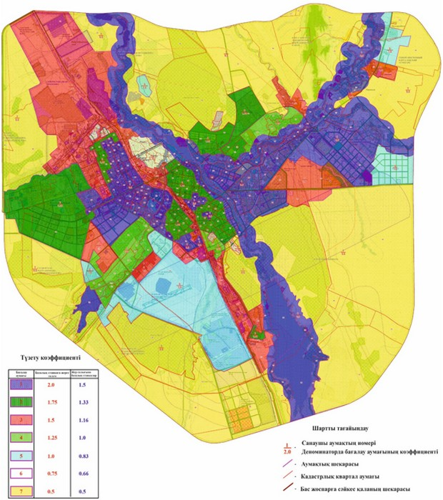

© 2012. Қазақстан Республикасы Әділет министрлігінің «Қазақстан Республикасының Заңнама және құқықтық ақпарат институты» ШЖҚ РМК

